Deployment Manual – Studyhelp

|  |  |
| --- | --- |
| Mitglieder | |
| Laurenz Dragnev | if21b182 |
| Cade Reynaud | If21b252 |
| Raoul Wograndl | if21b142 |

# Übersicht:

Im folgenden Deployment Manual werden die nötigen Schritte zum Deployment von unserem Projekt Studyhelp detailliert beschrieben.

## Installation von XAMPP:

Bei Studyhelp handelt es sich um eine XAMPP basierte Web-Anwendung, falls noch nicht installiert, kommt man über den folgenden Link zur Internetseite mit den zugehörigen Downloads:

<https://www.apachefriends.org/>

Dort findet man folgende Links zum Download:

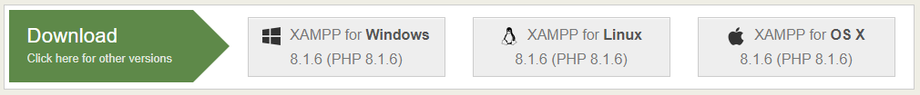

Sollten irgendwelche Fragen bei der Installation von XAMPP für ein bestimmtes Betriebssystem auftreten, so sind die folgenden FAQs sicherlich hilfreich:

* Windows: <https://www.apachefriends.org/faq_windows.html>
* Linux: <https://www.apachefriends.org/faq_linux.html>
* Mac OS X: <https://www.apachefriends.org/faq_osx.html>

Sobald dies erledigt ist, kann das XAMPP Control Panel geöffnet werden und sowohl das Apache als auch das MySQL Modul gestartet werden:

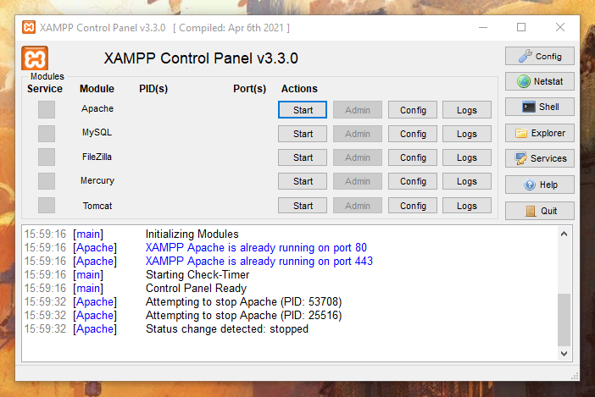

## Projektordner in den htdocs-Ordner bewegen:

Um eine Webseite über XAMPP öffnen zu können, muss sich dieses zuerst im htdocs Unterordner von XAMPPs Installationsordner befinden. Dazu muss aus der Abgabe das Directory „studyhelp“ in htdocs bewegt werden:

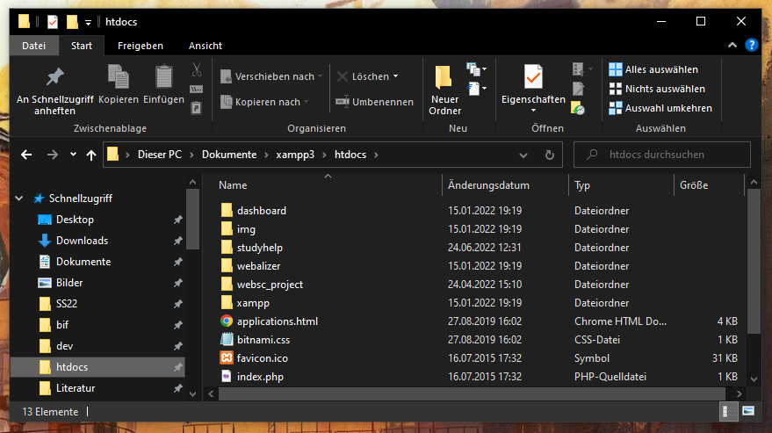

Bevor die Nutzung der Webseite möglich ist, muss davor allerdings noch die „phpMyAdmin“-Datenbank eingerichtet werden:

## Datenbank einrichten:

### Datenbanken erstellen:

Über die folgende URL kommt man zur phpmyadmin-Seite, die sich mit der Einrichtung von MySQL Datenbanken beschäftigt:

**localhost/phpmyadmin**

Dort müssen zwei neue Datenbanken erstellt werden: **vokabeln**, **user**

Noch sind diese Datenbanken leer, aus diesem Grund müssen sie mit zugehörigen SQL-Dateien befüllt werden:

### Datenbanken mit Daten füllen:

*Anmerkung: Dieser Schritt ist theoretisch nicht notwendig, da man auch manuell Nutzer der Webseite erstellen kann und die Vokabelliste für das Lernspiel füllen kann, für genauere Informationen siehe das User-Manual.*

Nachdem man in phpMyAdmin die zugehörige Datenbank ausgewählt hat, kann man unter dem Reiter **Importieren** ein SQL-File aus dem Verzeichnis auswählen, um so die DBs zu befüllen. Für beide Datenbanken „vokabeln“ und „user“ befinden sich SQL-Files im Unterordner „database“ im SourceCode Verzeichnis der Projekt-Abgabe:

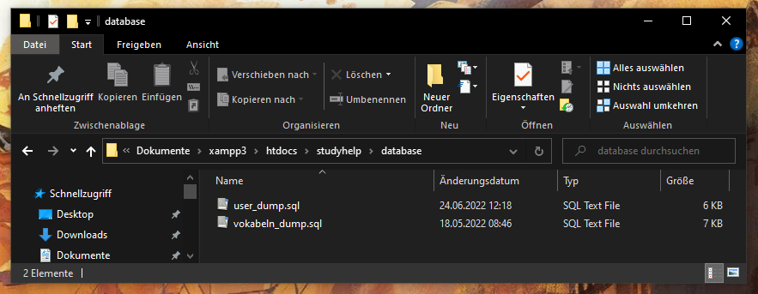

### Datenbank-Nutzer erstellen, damit die Website Abfragen auf die DB ausführen kann:

Dieser Schritt ist essentiell für die Nutzung der Webseite, sonst käme es bloß zu zahlreichen Error-Meldungen und „MySqli“-Exceptions. Für beide vorhin erstellten Datenbanken müssen Nutzer mit bestimmten Zugriffsrechten erstellt werden, dies wird gemacht indem man nach Auswahl der jeweiligen DB den Reiter **Rechte** und dann den Link **Benutzerkonto hinzufügen** auswählt.

Die Nutzerdaten sind zu finden im Unterordner des Projekts namens „/config“.

**User-Datenbank:**

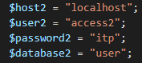

**Vokabel-Datenbank:**

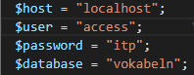

Nach Erledigung dieser Schritte sollte nun alles zur Nutzung von Studyhelp geschafft sein!